Практична робота №6

Проєктування архітектури програмної системи за допомогою об’єктно-орієнтованого підходу

Мета: Описати склад та способи взаємодії основних компонентів програмної системи з використанням діаграм компонентів та діаграм розгортання

Теоретичні відомості

На цьому етапі ми переходимо безпосередньо до проектування архітектури програмної системи.
Основна мета, що переслідується при побудові даної моделі, - одержання працездатної версії системи. Крім безпосереднього написання програмного коду майбутньої системи, на цій стадії остаточно визначається логічна і фізична організація класів у вигляді компонентів і підсистем, а також топологія розподіленої інформаційної системи.

Таким чином, при розробці моделі переслідуються цілі:
- визначення остаточного складу, структури та коду класів;
- розподіл класів за компонентами та підсистемами;
- визначення топології розподіленої системи та розподіл під-систем по вузлах мережі;

Діаграма компонентів дозволяє визначити склад програмних компонентів, у ролі яких може виступати вихідний, бінарний і виконуваний код, а також встановити залежності між ними.

При розробці діаграм компонентів переслідуються цілі:
- Специфікація загальної структури вихідного коду системи;
- Специфікація можливого варіанта системи.
Ця діаграма забезпечує узгоджений перехід від логічного до фізичного представлення системи як програмних компонентів.
Основними елементами діаграми є компоненти, інтерфейси та залежності між ними .
Крім цього, на ній можуть відображатись ключові класи, що входять до компонентів.

Компонент (англ. component) – це фізична частина системи. Компоненти являють собою файли з вихідним кодом класів, бібліотеки, виконувані модулі і т.п., які повинні володіти узгодженим набором інтерфейсів. Для їхнього графічного представлення використовуються такі графічні символи.
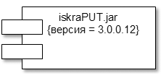
Компонент

Компоненти можуть мати такі стандартні стереотипи:
- «file» – будь-який файл, крім таблиці:
- «executable» – програма (виконуваний файл);
- «library» – статична чи динамічна бібліотека;
- «source» – файл із вихідним текстом програми;
- «document» – інші файли (наприклад, файл довідки);
- “table” – таблиця бази даних.

Відношення
- асоціація – проста лінія
- залежання – пунктирна лінія зі стрілкою

Інтерфейси
У загальному випадку інтерфейс графічно зображується окружністю, яка з'єднується з компонентом відрізком лінії без стрілок . При цьому ім'я інтерфейсу, яке обов'язково повинне починатися з великої літери "I", записується поряд з колом (рис а). Іншим способом представлення інтерфейсу на діаграмі компонентів є його зображення у вигляді прямокутника класу зі стереотипом «інтерфейс» та можливими секціями атрибутів та операцій (рис. б). Як правило, цей варіант позначення використовується для представлення внутрішньої структури інтерфейсу, яка може бути важливою для реалізації.

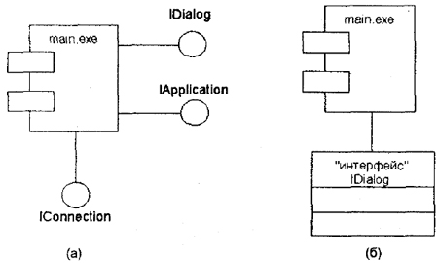
Позначення інтерфейсів

Зважаючи на багатоцільове призначення діаграми компонентів при її розробці слід дотримуватися наступних правил і рекомендацій .

1. Перед розробкою діаграм компонентів необхідно вирішити, із яких фізичних частин (файлів) складатиметься програмна система. При цьому має бути вирішено два завдання – розподіл класів за файлами вихідних кодів та підсистем. В останньому випадку може допомогти розподіл класів за спеціалізованими (функціонально-орієнтованими на предметну область) пакетами. На цьому етапі слід звернути увагу на таку реалізацію системи, яка забезпечувала б можливість повторного використання коду за рахунок раціональної декомпозиції системи, тобто мінімізувати кількість зв'язків між компонентами.

2. При специфікації загальної структури вихідного коду системи необхідно враховувати специфіку мови програмування, за допомогою якого реалізуються компоненти.

3. Для специфікації можливого варіанта системи необхідно мати в наявності попередню топологію системи, тобто малюнок діаграми розгортання (див. нижче). Для кожного вузла в мережі може бути побудована діаграма компонентів, що визначає набір файлів, необхідних для роботи підсистеми (підсистем) на окремому робочому місці.

4. На діаграмі можуть бути представлені відносини залежності між компонентами та включеними до них класами. Ця інформація має важливе значення для забезпечення узгодженості між логічним та фізичним уявленням системи. І тут залежність можна показати двома способами:
- класи показати окремо від компонента і зв'язати компонент з кожним класом відношенням залежності.
- класи відобразити всередині символ компонента.

5. Рекомендується мінімізувати кількість зв'язків між виконуваними компонентами, а необхідну взаємодію здійснювати через збережену в єдиній базі даних інформацію.

6. Для наочного відображення специфіки компонентів можна замість стандартного символу компонента з рядковим стереотипом всередині використовувати графічні стереотипи.

Фізичне уявлення інформаційної системи не може бути повним, якщо відсутня інформація про її топологію і необхідні апаратні засоби. Крім відомостей про комп'ютери, що обробляють інформацію, необхідно визначити, як буде здійснюватися зв'язок між ними і які додаткові ресурси (принтери, модеми, маршрутизатори і т. д.) повинні бути задіяні. Звичайно, якщо розробляється однокористувальна локальна система, то відсутня необхідність у розробці подібної діаграми.
По-перше, складні інформаційні системи можуть реалізовуватися на різних обчислювальних платформах та технологіях доступу до баз даних. Наявність корпоративної мережі потребує вирішення цілого комплексу додаткових завдань щодо раціонального розміщення компонентів по вузлах мережі, що визначає загальну продуктивність інформаційної системи.
По-друге, інтеграція інформаційної системи з Інтернетом визначає необхідність вирішення додаткових питань при проектуванні системи, таких як забезпечення безпеки та доступності інформації для корпоративних клієнтів.
Нарешті, доступ та маніпулювання даними в рамках дво- чи трирівневої технології «клієнт-сервер» також вимагають розміщення великих БД у різних сегментах корпоративної мережі, їх резервного копіювання, архівування, кешування для забезпечення необхідної продуктивності системи в цілому. Ці аспекти також вимагають візуального подання з метою специфікації програмних і технологічних особливостей реалізації розподілених архітектур.

Таким чином, окрім діаграм компонентів, для фізичного уявлення програмної системи використовуються діаграми розгортання (розміщення). Вони застосовуються для представлення загальної конфігурації та топології розподіленої інформаційної системи, містить відомості про розподіл компонентів за окремими вузлами системи та канали зв'язку між апаратними засобами (з'єднання).

Діаграма розгортання призначена для візуалізації елементів і компонентів системи, що існують лише на етапі її виконання (runtime), до яких відносяться виконувані файли, динамічні бібліотеки, таблиці БД і т. д. Ті компоненти, які не використовуються на етапі виконання (наприклад, вихідні тексти програм), на діаграмі не показуються.

Основні цілі, що переслідуються при розробці діаграми розгортання:
- розподіл компонентів системи за її фізичними вузлами;
- відображення фізичних зв'язків між вузлами системи на етапі виконання;
- виявлення вузьких місць системи та реконфігурація її топології для досягнення необхідної продуктивності.

Елементами діаграми розгортання є вузли, компоненти та зв'язки між ними.

Вузол (node) є деяким фізично існуючим елементом системи, що володіє певним обчислювальним ресурсом.
В останній версії мови UML поняття вузла розширено і може включати не тільки обчислювальні пристрої, але й інші механічні або електронні пристрої, такі як датчики, принтери, модеми, цифрові камери, сканери і маніпулятори. Графічно на діаграмі розгортання вузол зображується у вигляді тривимірного куба.

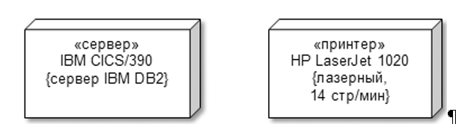
Як канал зв'язку (з'єднання – англ. connection) між вузлами виступає фізичне з'єднання (наприклад, оптоволоконна лінія або супутниковий зв'язок), посилання на сайт в Інтернет і т. д. З'єднання показуються у вигляді асоціації і зображуються лініями без стрілок.

Завдання.
Для свого варіанту реалізувати діаграми компонентів та діаграми розгортання
Приклад виконання роботи для варіанта 17 додатку А (практична робота №1).
Система призначена для того, щоб допомогти студенту влаштуватися на роботу вже в процесі навчання. Подавши заяву до системи, студент стає її клієнтом та починає обслуговуватися протягом усього навчання. Система пропонує професійні (засновані на предметах, що вивчаються) та психологічні тестування, що проводяться регулярно (раз на семестр (півроку). Особлива увага приділяється навчанню студента, за підсумками успішності складаються експертні оцінки. На основі зібраної інформації складається резюме, що представляє собою повну характеристику людини. Це резюме надсилається всім організаціям, які мають необхідні вакансії.
Система дозволяє:
• Завантажувати дані про успішність студентів з інформаційної системи ВИШу
• Проводити тестування студентів
• Публікувати вакансії роботодавців
• Пропонувати вакансії студентам
Класи об’єктів
Студент (ПІБ, спеціальність, Курс, Середній бал)
Вакансія (Назва роботодавця, Посада, Вимоги, Зарабітна плата)
Роботодавець(Назва, Контакти)
Тест (Кількість питань, Дисципліна)
Питання до тесту (Тест, Номер питання, Текст питання, Текст відповіді1,2,3,4, Номер вірної відповіді)

Крок. 1. Розробимо діаграми компонентів
Припустимо, що систему було вирішено реалізовувати як web-додаток з інтерфейсом користувача та доступом до бази даних та вже існуючої інформаційної системи Успішність. Як мову реалізації вибрано PHP, інтерфейс користувача виконується у вигляді HTML-форм. Для опису програмних модулів потрібно кілька діаграм компонентів. Наприклад, діаграма компонентів для програмної реалізації можливих дій студента у системі представлена на рис. 1
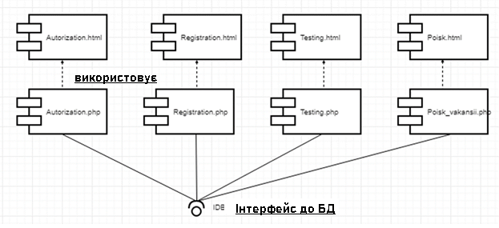
Рис. 1. Діаграма компонентів для підсистеми Студент

Тобто підсистема складається з чотирьох модулів, які містять програми на php, що виконують відповідні запити до бази даних, на підставі інформації, яку користувач вводить до HTML-форм, що відкриваються в браузері.

Нижче наведено діаграму компонентів для підсистеми Експерт.
З неї випливає, що після реєстрації або авторизації експерт зможе створювати тести, які зберігаються в базі даних або формувати профіль студента на основі інформації з бази даних та із зовнішньої системи Успішність для якої також організується програмний інтерфейс.
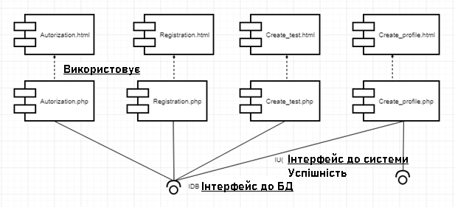

Рис. 2. Діаграма компонентів для підсистеми Експерт

Ця модель створюється для уточнення технологій реалізації програмних модулів та їх взаємодії

Крок 2. Розробимо діаграми розгортання
Подана на рис. 1 діаграма розгортання відображає те, що інформаційна система, що розробляється, буде реалізована у вигляді трирівневого web-додатка, коли в якості клієнта виступає браузер на робочому місці користувача, який за протоколом HTTP взаємодіє з сервером додатків. Як сервер додатків виступає web-сервер, на якому зберігаються всі програмні сценарії системи. Зверніть увагу, що, на відміну від діаграми компонентів, на діаграмі розгортання вказуються назви не вихідних кодів програм, а відкомпільовані програми або сценарії, які в даному випадку є php - програмами з включеним html-кодом. Сервер додатків звертається з необхідними запитами до сервера баз даних, де зберігається БД серед СУБД MySQL.

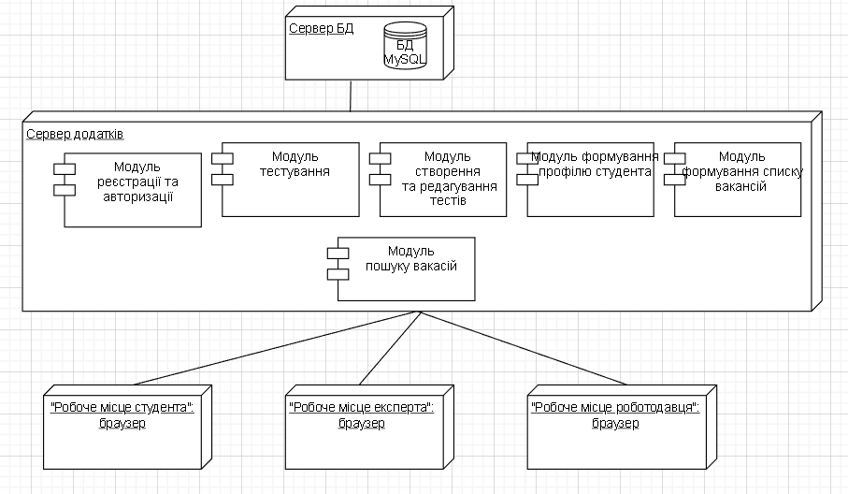

Рис. 3. Діаграма розгортання для інформаційної системи пошуку вакансій

Дайте відповідь на запитання:
1. Навіщо застосовують діаграми компонентів?
2. Із яких елементів можуть складатися діаграми компонентів?
3. Навіщо використовується елемент Інтерфейс на діаграмі компонентів?
4. Для чого розробляються діаграми розгортання?

